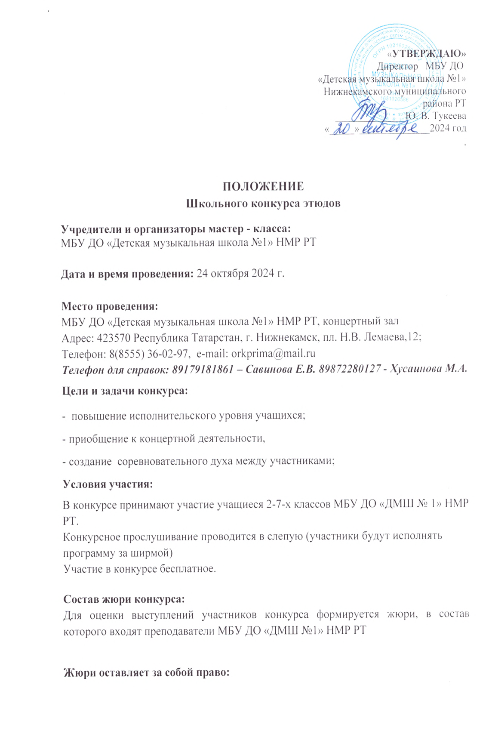

- делить призовые места между участниками;
- присуждать специальные призы;
- присуждать не все призовые места.
Решение жюри окончательное и пересмотру не подлежит.
Возрастные группы:
Группа «А» - учащиеся 2-го класса
Группа «Б» - учащиеся 3-го класса
Группа «В» - учащиеся 4-го класса
Группа «Г» - учащиеся 5-го класса
Группа «Д» - учащиеся 6-го класса
Группа «Е» - учащиеся 7-го класса
Программные требования:
Участники конкурса исполняют один этюд.
Все участники получают дипломы
Срок подачи заявок до 14 октября 2024г.

Мы искренне верим в каждого из Вас!!!
Мы точно знаем, что вы умеете ПОБЕЖДАТЬ!!!
Желаем успехов!!!

ЗАЯВКА
На участие в школьном конкурсе

№ | Ф.И. участника | класс | Ф.И.О. педагога

